|  |  |
| --- | --- |
| **Group No.** | **2** |
| **Project Name** | **Travel Guide** |

|  |  |  |  |  |
| --- | --- | --- | --- | --- |
| **MEMBER LIST** | | | | |
| **No.** | **ID** | **Fullname** | **Section** |
| **1** | 2213110329 | ภูริณัฐ อรชุนวงศ์ | 2 |
| **2** | 2213110345 | ศุภวิชญ์ พรหมเจริญ | 2 |
| **3** | 2213110586 | พัชรพล แสงมณี | 1 |
| **4** | 2213110402 | จตุรพร ณ อยุธยา | 1 |

**หมายเหตุ: ถ้าสมาชิกไม่ครบตามจำนวน ไม่ต้องกรอกข้อมูลในช่องที่เหลือ**

|  |
| --- |
| **User Interface of Homepage (The First Window Form of Project)** |
|  |

|  |
| --- |
| **User Interface of other Windows Form** |

**หมายเหตุ: ให้นักศึกษาใส่ “ชื่อหน้าวินโดว์ฟอร์ม” และระบุว่าหน้าต่างนี้มาจากปุ่มใด เขียนไว้ด้านบนรูป**

1. **หน้าแรก-ให้ผู้ใช้พิมพ์จังหวัดที่ต้องการ(จังหวัดในประเทศไทย)**

**และเลือกประเภทของสถานที่ท่องเที่ยว**

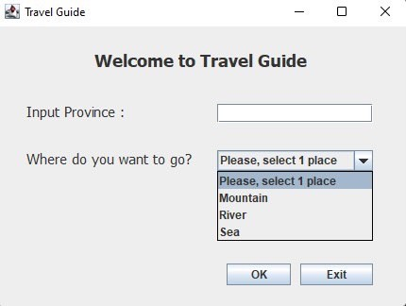

1. หากกรอกจังหวัดผิดจะขึ้นERRORในรูปด้านซ้าย

แต่ถ้าจังหวัดนั้นไม่มีสถานที่ท่องเที่ยวจะขึ้นERRORในรูปด้านขวา

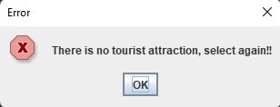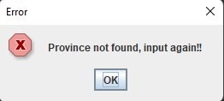

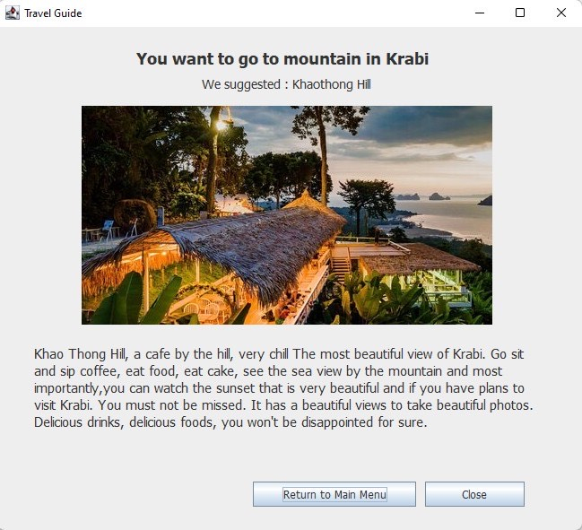**3.เมื่อเราเลือกจังหวัดและหมวดหมู่สถานที่ท่องเที่ยวแล้วก็จะแสดงชื่อ ภาพ ข้อมูลของสถานที่ท่องเที่ยวนั้น**

|  |
| --- |
| **แผนผังโครงสร้างโปรแกรม** |



Input wrong province or input place that there is no tourist attraction in that province.



Back to Menu

Correct